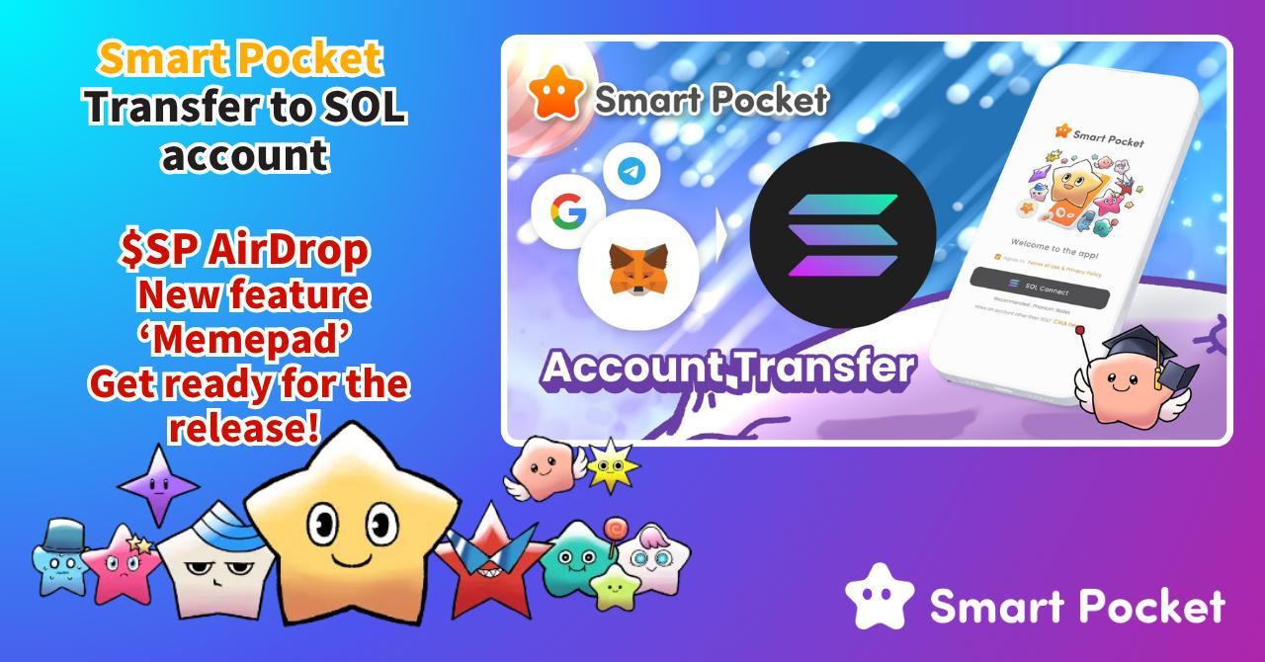

**Mangyaring Ilipat ang Iyong Account sa SOL Wallet para sa 'SmartPocket App'!**

# Mahalagang Anunsyo

May mahalaga kaming anunsyo para sa lahat!  
  
Bilang paghahanda para sa nalalapit na paglabas ng "Smart Pocket MemePad" at ang matagal nang hinihintay na AirDrop, ang mga login account para sa app ay iaayos at gagamit ng SOL wallet accounts. Mangyaring ilipat ang inyong kasalukuyang mga Google, Telegram, o MetaMask account papunta sa SOL wallet.

Ang artikulong ito ay magbibigay ng detalyado at hakbang-hakbang na gabay na may mga larawan upang tulungan kayo sa maayos na paglipat ng account!  
https://x.com/smapocke/status/1932390060588196255  
  
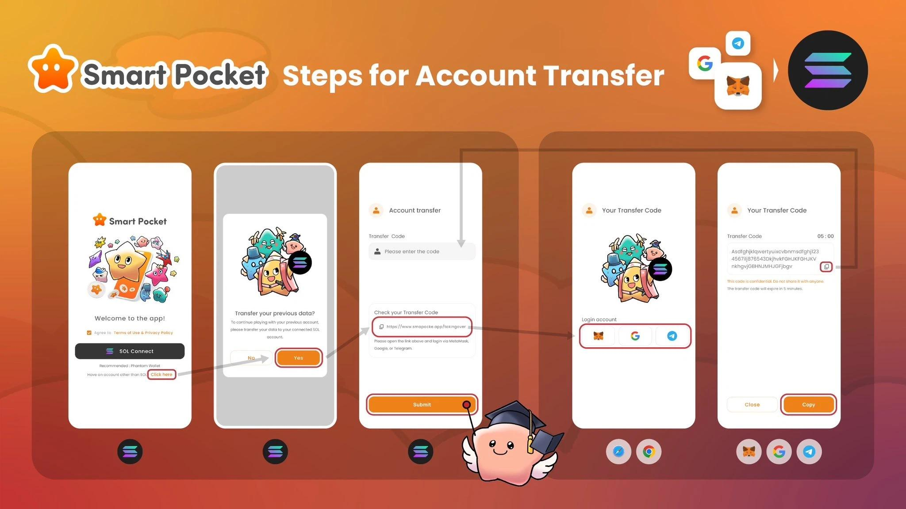

# Talaan ng Nilalaman

* Bakit Kailangang Lumipat sa SOL Wallet Account?
* Paraan ng Paglipat sa SOL Wallet Account
* Paglipat mula sa Google at Telegram (may mga larawan)
* Mga Paalala
* Paglipat mula sa MetaMask (may mga larawan)
* Mga Paalala
* Paano Mag-login Pagkatapos ng SOL Account Migration
* Pagdaragdag ng Account sa loob ng Phantom Wallet (may mga larawan)
* Buod

# Bakit Kailangang Lumipat sa SOL Wallet Account?

## Mensahe mula sa Tagapagtatag 1

Ito ay upang mas madaling makapag-access ng maraming mga feature. Nais naming maipamahagi ang AirDrop sa mga tao sa buong mundo at patuloy naming pinauunlad ang Smart Pocket kasama ang komunidad. Maraming kapana-panabik na bagong feature ang nakatakdang ilunsad sa mga darating na update.

## Mensahe mula sa Tagapagtatag 2

Ang NFT bubble ay nilikha ng mga NFT creator. Ngayon, ang mga token creator naman ang nagpapasimula ng Memepad bubble. Habang ang trend ay lumilipat mula ETH patungong SOL, nawawala na ang hadlang ng mataas na gas fees, kaya't mas maraming tao ang makakalahok. Ito na ang simula ng huling kabanata ng cryptocurrency.

Kailangang lumipat sa SOL wallet account upang patuloy na magamit ang Smart Pocket. Kapag natapos ang migration, lahat ng iyong nakaraang puntos, nakuha na mga item, at ranking ay madadala sa bagong account.

Kami ay lubos na nagpapasalamat sa inyong pakikipagtulungan.

# Paraan ng Paglipat sa SOL Wallet Account

Kailangan mong i-link ang iyong SOL address sa iyong Google, Telegram, o MetaMask account. Dahil bahagyang naiiba ang proseso para sa MetaMask, ito ay ipapaliwanag nang hiwalay.

*Kung wala ka pang SOL wallet, mangyaring gumawa muna (inirerekomenda ang Phantom Wallet). Detalyadong gabay kung paano gumawa ng Phantom Wallet:  
https://note.com/japan_dao/n/n1e51a2eb7ed2

# Paglipat mula sa Google at Telegram (may mga larawan)

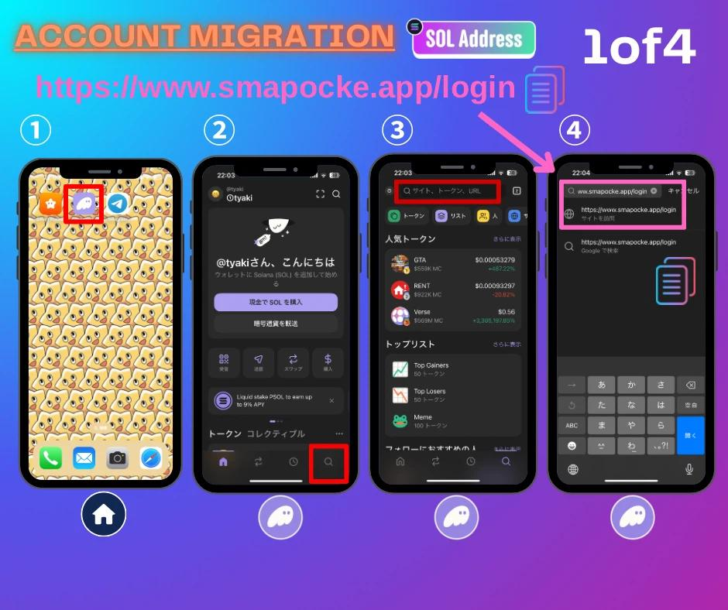

1. Sa home screen ng iyong smartphone, piliin ang Phantom wallet.

2. I-tap ang search icon sa kanang ibaba ng Phantom wallet.

3. I-tap ang search bar sa itaas.

4. I-paste ang SmartPocket login link sa input field at i-tap ang lumabas na site (https://www.smapocke.app/login).  
  
*Tiyaking tama ang link upang hindi aksidenteng makalikha ng bagong account. Dapat nakasulat ang smapocke.app/login.

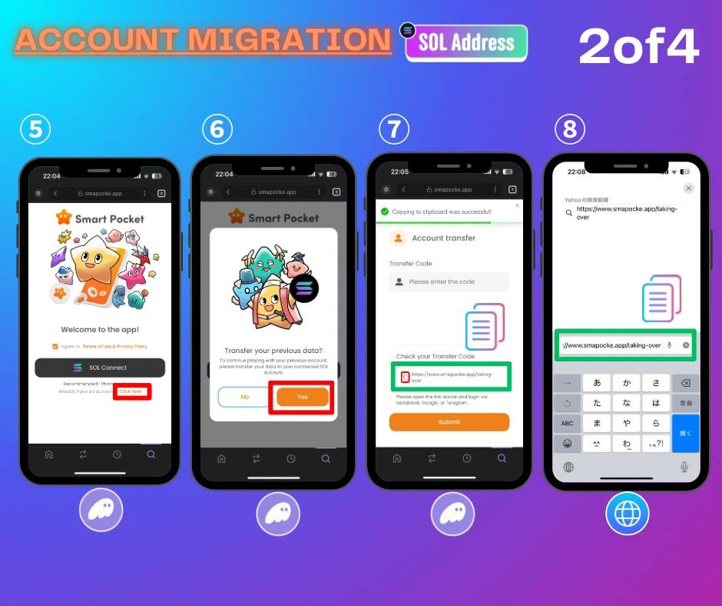

5. I-tap ang 'Click here'.

6. I-tap ang 'Yes'.

7. I-tap ang copy icon sa 'Check your Transfer Code' upang kopyahin ang migration link.

8. Buksan ang web browser (Safari, Chrome, atbp.), i-paste ang link sa search bar at mag-log in (Check your Transfer Code link: https://www.smapocke.app/taking-over).

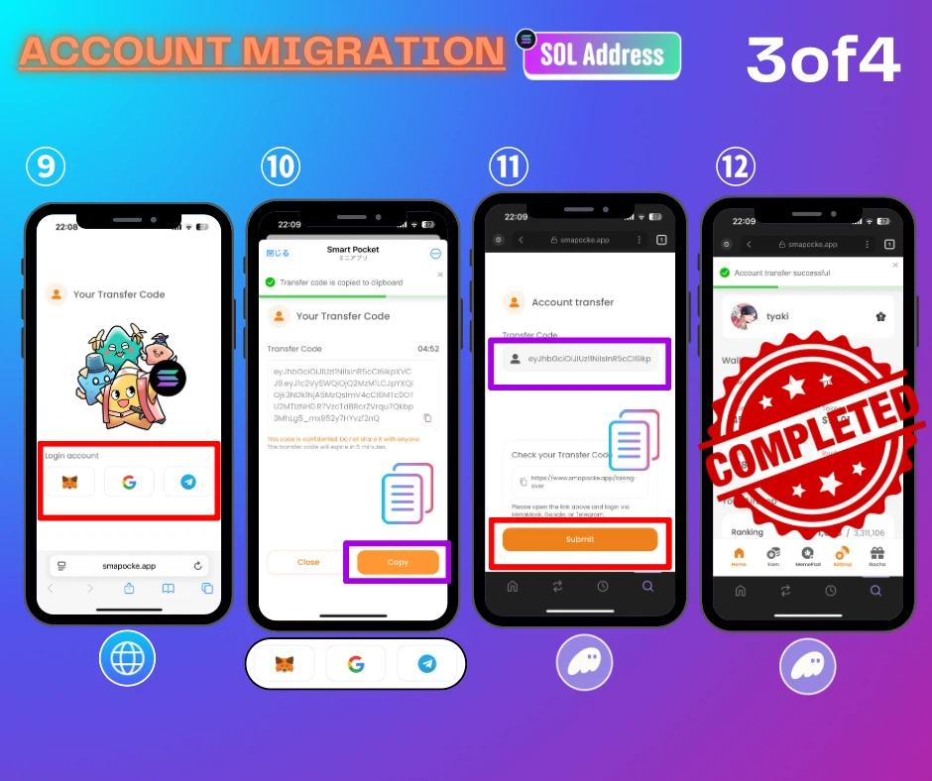

9. Piliin ang nais mong ilipat na account mula sa tatlong logo (para sa MetaMask, tingnan ang susunod na bahagi).

10. I-tap ang copy icon upang kopyahin ang Transfer Code.

11. Bumalik sa Phantom wallet app, i-paste ang Transfer Code, at i-tap ang 'Submit'.

12. Kumpleto na ang account migration.

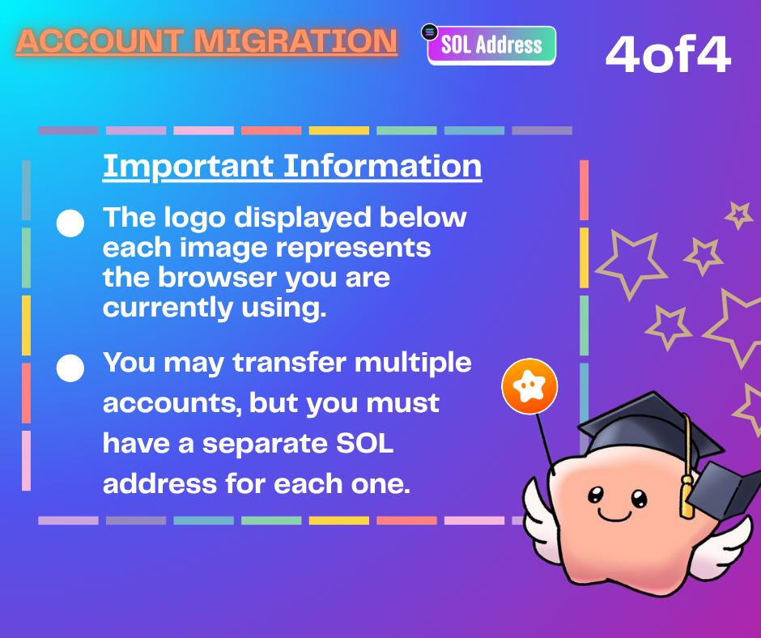

# Mga Paalala

* Kung may maraming account, lahat ay maaaring ilipat pero kinakailangan ng katumbas na bilang ng SOL wallet accounts.
* Ang mga nilalaman ng bawat account (items, ranking, atbp.) ay hindi awtomatikong pagsasamahin sa isang SOL account.
* Maaaring magdagdag ng accounts sa loob ng Phantom wallet upang makapaglipat ng maraming account. Ang mga hakbang ay ipapakita sa bandang huli ng artikulo.
* Kung hindi makakuha ng puntos pagkatapos ng migration, subukang i-update ang Phantom Wallet app sa pinakabagong bersyon.

# Paglipat mula sa MetaMask (may mga larawan)

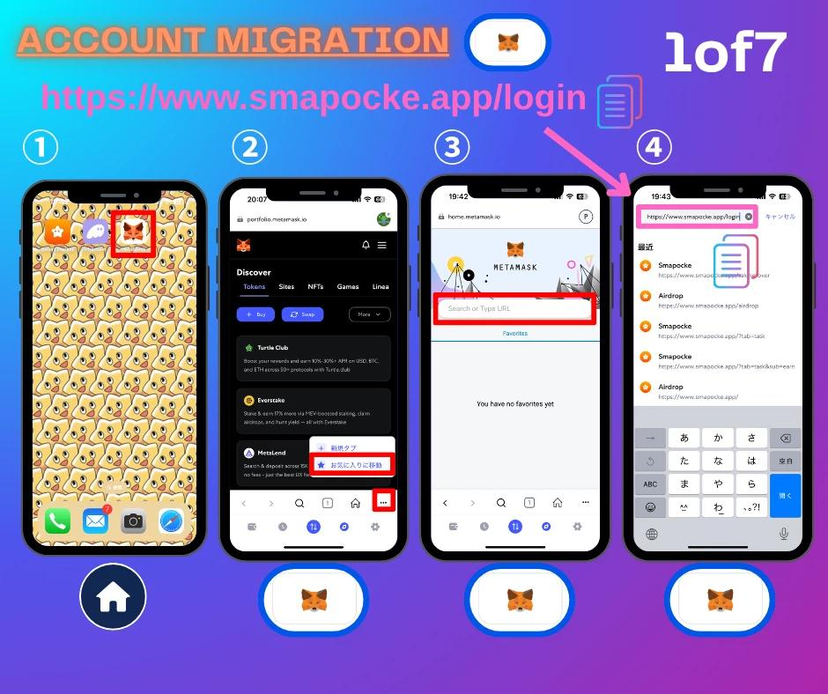

1. Sa home screen ng iyong smartphone, piliin ang MetaMask.

2. I-tap ang pulang kahon upang lumipat sa search bar.

3. I-tap ang search bar sa itaas.

4. I-paste ang SmartPocket login link sa input field at i-tap ang lumabas na site (https://www.smapocke.app/login).  
  
*Tiyaking tama ang link upang hindi aksidenteng makalikha ng bagong account. Dapat nakasulat ang smapocke.app/login.

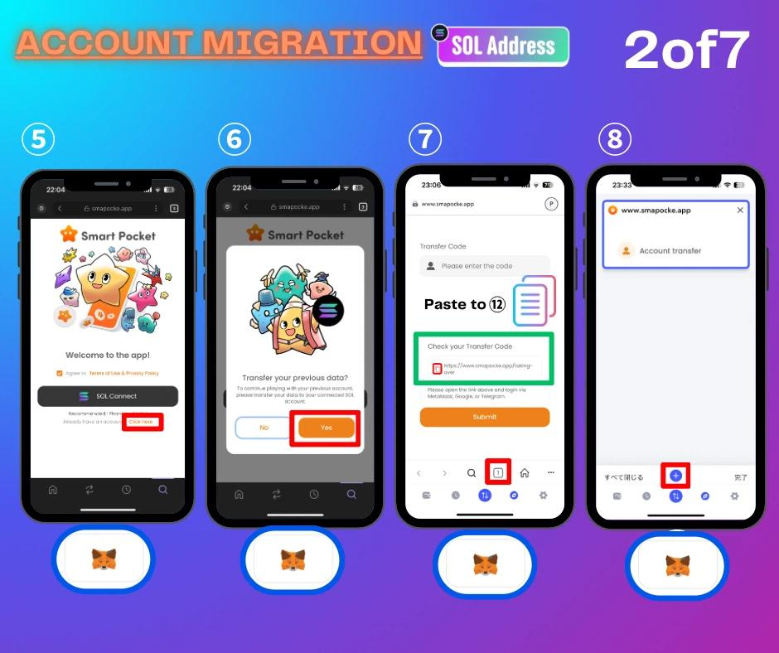

5. I-tap ang 'Click here'.

6. I-tap ang 'Yes'.

7. I-tap ang copy icon sa 'Check your Transfer Code' upang kopyahin ang migration link, pagkatapos ay i-tap ang pulang kahon sa ibaba.

8. I-tap ang pulang kahon upang magbukas ng ibang browser.

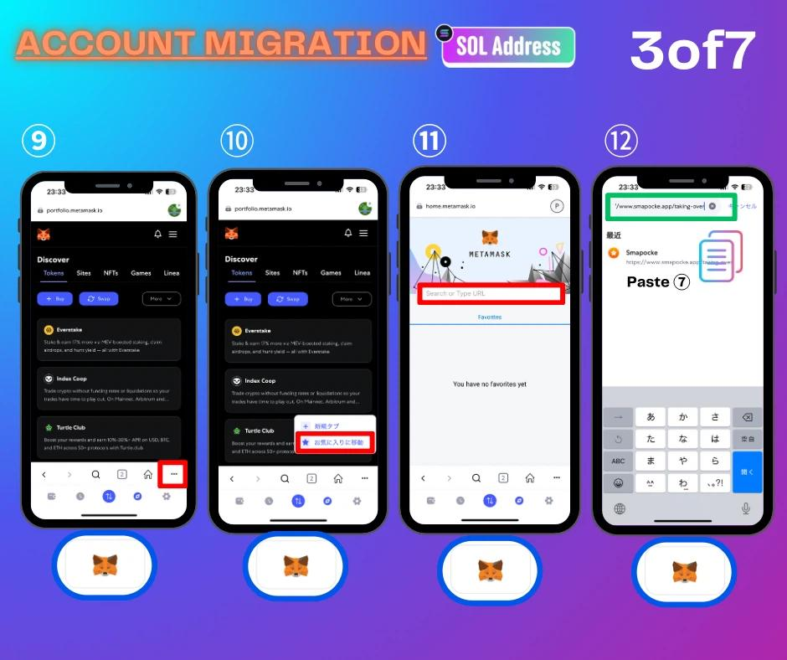

9. I-tap ang pulang kahon.

10. Muling i-tap ang pulang kahon upang pumunta sa search bar.

11. I-tap ang search bar sa itaas.

12. I-paste ang link na kinopya sa hakbang 7 at mag-log in (Check your Transfer Code link: https://www.smapocke.app/taking-over).

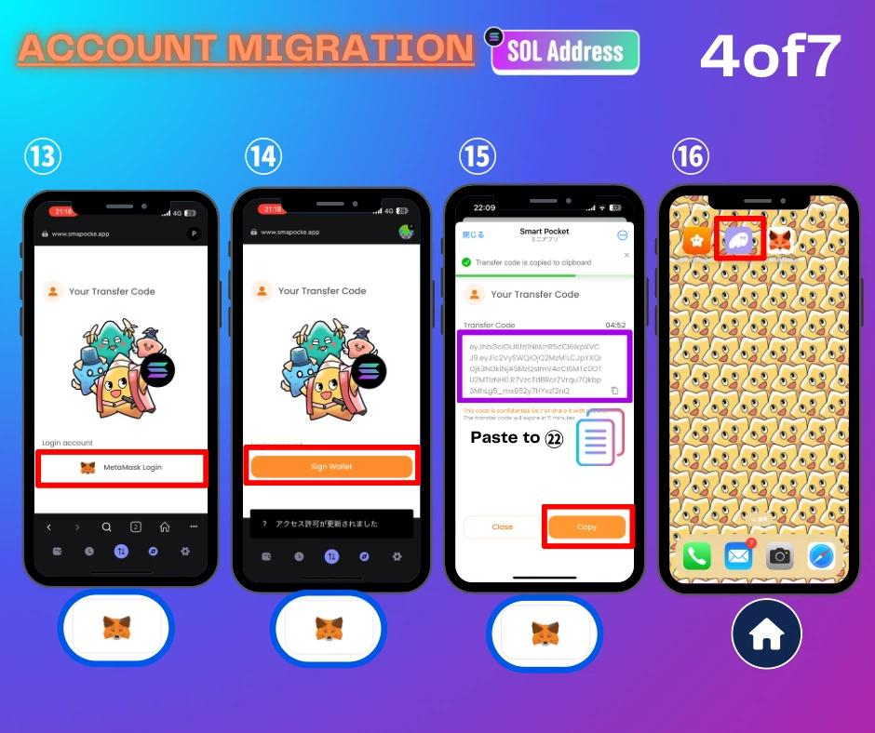

13. I-tap ang MetaMask logo.

14. I-tap ang 'Sign Wallet'.

15. I-tap ang copy icon upang kopyahin ang Transfer Code.

16. Bumalik sa home screen ng smartphone at piliin ang Phantom wallet.

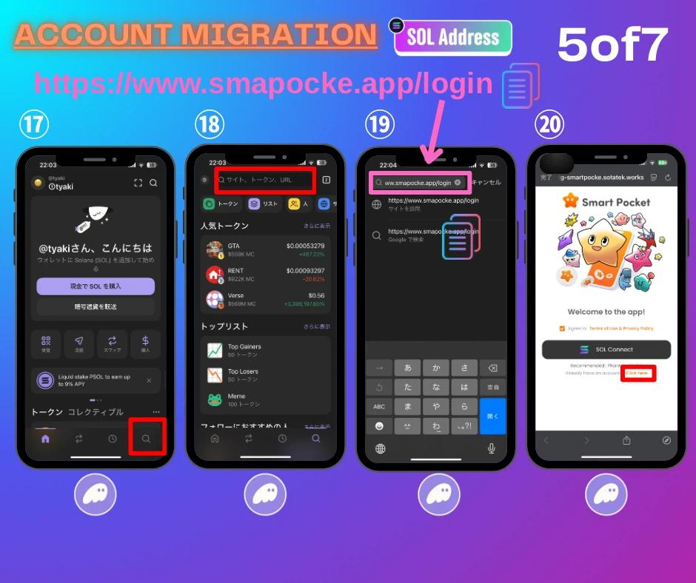

17. I-tap ang pulang kahon upang lumipat sa search bar.

18. I-tap ang search bar sa itaas.

19. I-paste ang SmartPocket login link at i-tap ang lumabas na site.

20. I-tap ang 'Click here'.

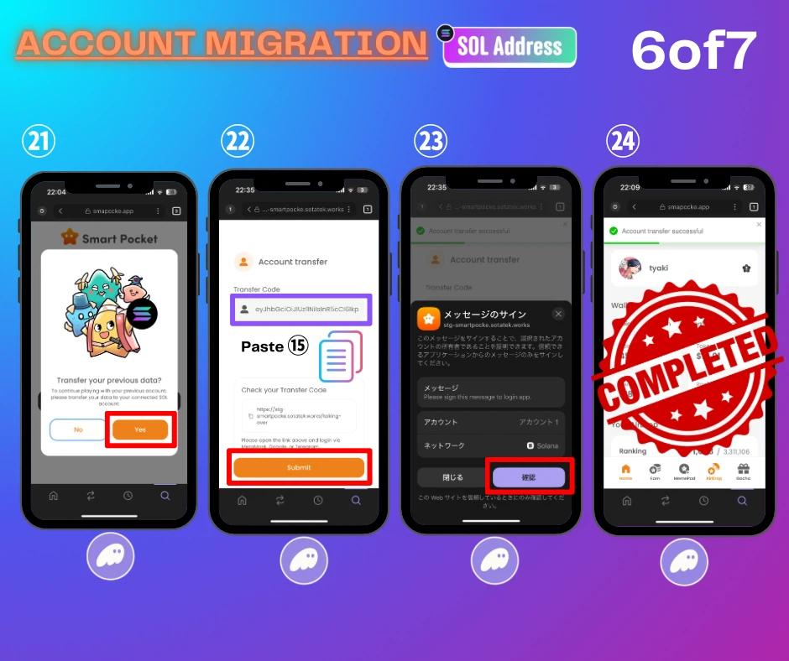

21. I-tap ang 'Yes'.

22. I-paste ang Transfer Code na kinopya sa hakbang 15 at i-tap ang 'Submit'.

23. Suriin ang mga detalye at i-tap ang pulang kahon.

24. Kumpleto na ang account migration.

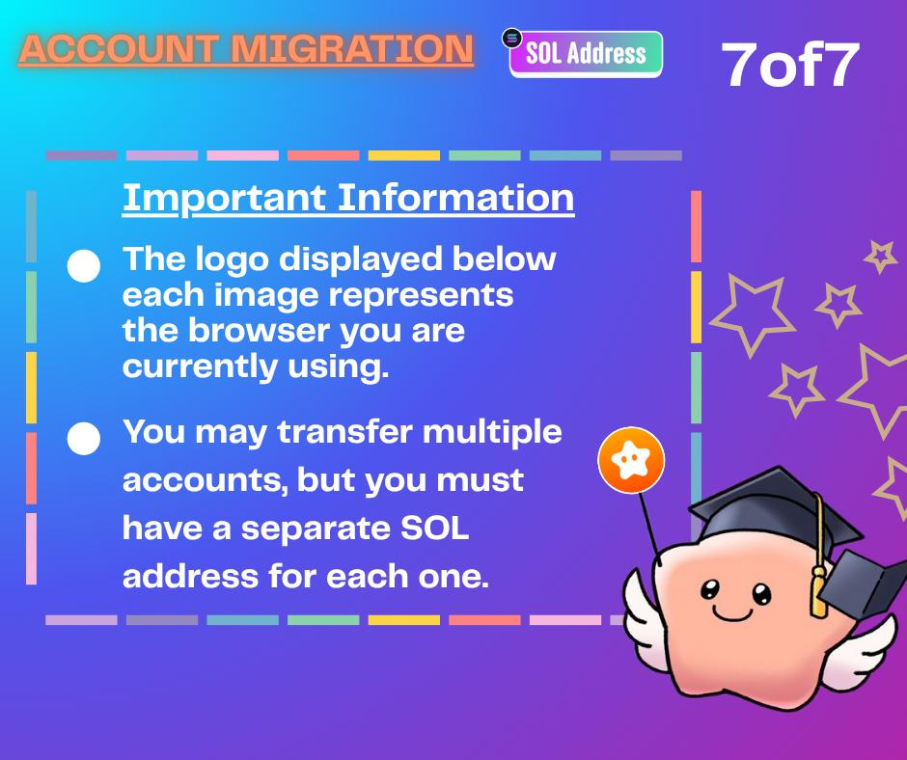

# Mga Paalala

* Kung may maraming account, lahat ay maaaring ilipat pero kinakailangan ng katumbas na bilang ng SOL wallet accounts.
* Ang mga nilalaman ng bawat account (items, ranking, atbp.) ay hindi awtomatikong pagsasamahin sa isang SOL account.
* Maaaring magdagdag ng accounts sa loob ng Phantom wallet upang makapaglipat ng maraming account. Ang mga hakbang ay ipapakita sa bandang huli ng artikulo.
* Kung hindi makakuha ng puntos pagkatapos ng migration, subukang i-update ang Phantom Wallet app sa pinakabagong bersyon.

# Paano Mag-login Pagkatapos ng SOL Account Migration

*Inirerekomendang gamitin ang Phantom wallet browser  
  
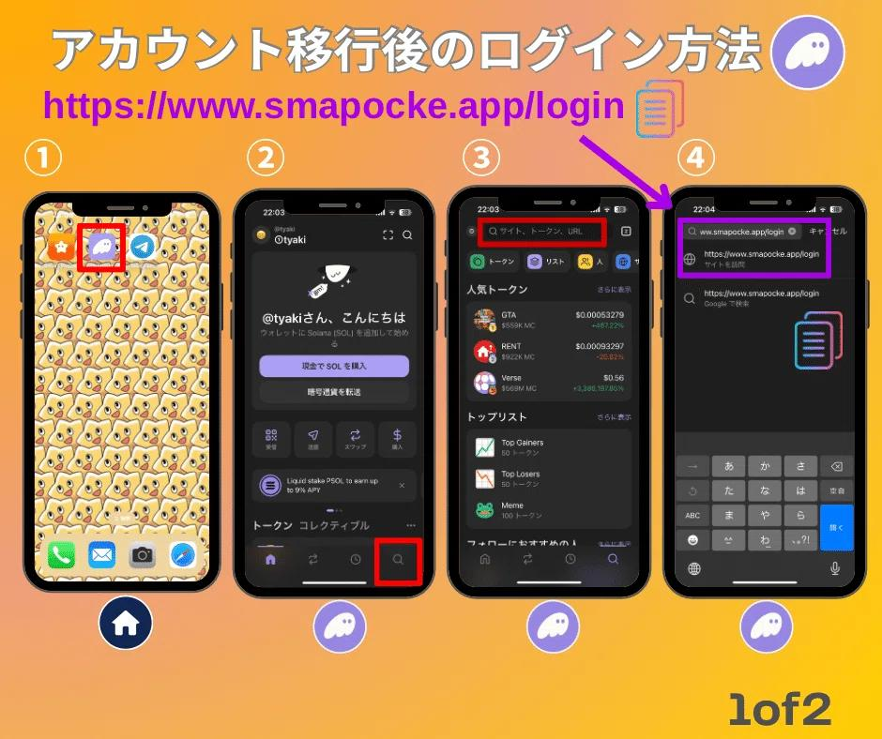

1. Sa home screen ng iyong smartphone, piliin ang Phantom wallet.

2. I-tap ang search icon sa kanang ibaba ng Phantom wallet.

3. I-tap ang search bar sa itaas.

4. I-paste ang SmartPocket login link sa input field at i-tap ang lumabas na site (https://www.smapocke.app/login).

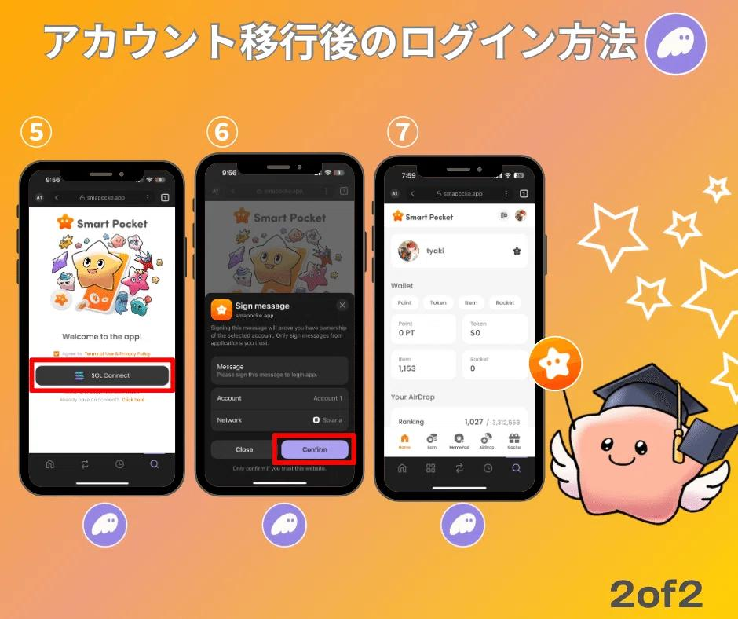

5. I-tap ang 'SOL Connect'.

6. Suriin ang mga detalye at i-tap ang pulang kahon.

7. Kumpleto na ang koneksyon.

*Maaaring gumawa ng bookmark sa tatlong tuldok sa tabi ng search bar sa hakbang 5 upang hindi na ulitin ang hakbang 4 sa susunod.  
*Kung maraming account, maaaring lumipat ng SOL account sa loob ng Phantom wallet.

# Pagdaragdag ng Account sa loob ng Phantom Wallet (may mga larawan)

Napakadaling magdagdag ng account sa loob ng Phantom wallet!  
  
Kung plano mong maglipat ng maraming account pero kulang sa mga address, ito ang pinaka-maginhawang paraan.

Mangyaring sumangguni sa mga hakbang na buod sa mga larawan sa ibaba.  
  
Basahin din ang artikulong "Paano Gumawa ng Phantom Wallet" para sa mga paalala sa pamamahala tulad ng pagkuha ng recovery phrase.

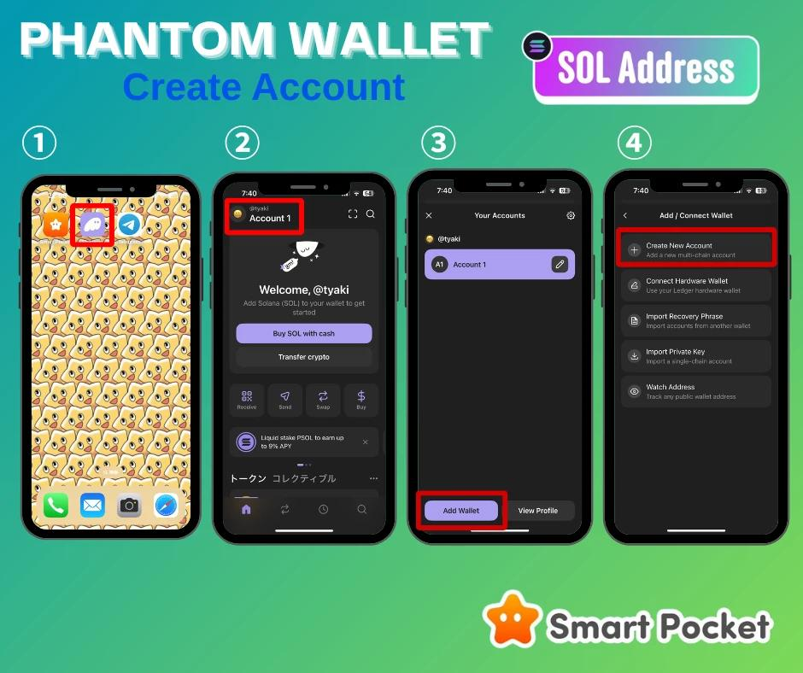  
  
  
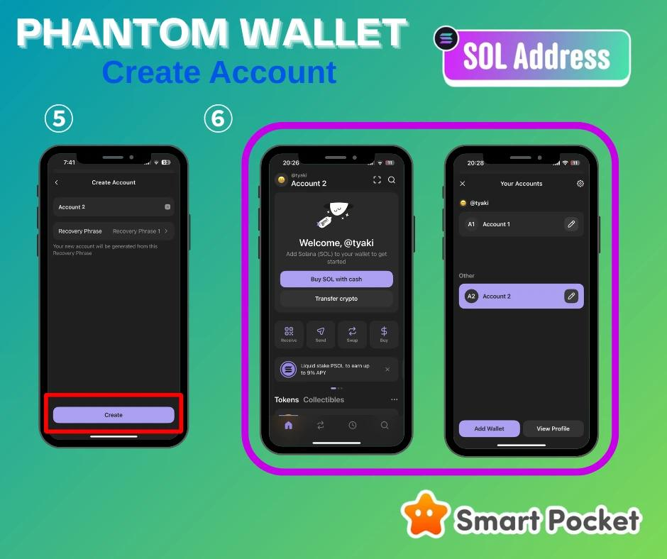

# Buod

Sa paglabas ng bagong feature na "Smart Pocket MemePad" at paparating na token AirDrops, ang paglipat sa SOL wallet accounts ay isang kinakailangang hakbang sa proseso ng ebolusyon.  
  
Bagama’t mukhang medyo kumplikado, maaaring magawa ito ng lahat sa pamamagitan ng pagsunod sa mga larawan.

Kung magkaroon ng problema, may mga tagasuporta sa Discord na maaaring tumulong sa iba’t ibang wika, kaya’t huwag mag-alala.

Sama-sama tayong gumawa ng bagong hakbang para sa mas magandang kinabukasan!!

📢 Mangyaring sundan ang pinakabagong impormasyon sa mga sumusunod na channel:  
  
Smart Pocket Opisyal na X: https://x.com/smapocke  
Smart Pocket Opisyal na Website: https://smapocke.com/  
Smart Pocket Opisyal na Discord: https://discord.com/invite/smartpocket